汉王人脸识别机
使用手册
(诺亚短信考勤机专用)

诺亚讯达科技有限公司

目 录

第一部分 使用概述 ... . 1

第一章 前言 ... .. 1
第二章 设备外观介绍与快速安装指南 ... . 2
设备外观介绍 ... . 2
快速安装指南 ... . 5

第二部分 管理员配置与操作 ... .. 7

第一章 管理员配置 ... .. 7
进入管理员模块 ... .. 7
登记管理员 ... ... 8
配置管理员 ... 10
第二章 管理员操作 ... 11
管理员验证 ... 11
功能菜单 ... 12
登记用户 ... 13
修改用户 ... 14
删除用户 ... 15
删除一个用户 ... 15
清空所有用户 ... 16
清空考勤记录 ... 17
系统设置 ... 18
设置系统时间 ... 18
音量调节 ... 19
设置网络及密码 ... 19
设置时间间隔 ... 21
恢复出厂设置 ... 21
系统信息 ... 22
容量信息 ... 22
产品信息 ... 22

1



U盘功能 ... .. 23
导出考勤记录 ... . 23
导出部分用户 ... . 23
导出所有用户 ... . 23
导入部分用户 ... . 23
导入所有用户 ... . 24
导入工号姓名列表 ... ... 24

第三部分 普通用户使用 ... .. 25

用户识别 ... . 25
人脸识别 ... .. 25
工号人脸识别 ... . 25
识别成功 ... . 27

附 录 ... .. 28

技术规格 ... . 28
注意事项 ... . 29
短信报警软件与汉王人脸识别机接线使用说明…………………….……………. 35

注意：本手册所介绍的内容和使用的图片仅供参考；根据产品型号和使用 状况，可能有所不同，以产品为准。为加强本产品的正确性、设计及功能，制造商 可能不另行通知即更新产品信息，以产品为准。诺亚讯达科技有限公司保留对本手册的最终解释权。

2

第一部分 使用概述

第一章 前言

本产品识别速度快，准确率高，专门针对需要脱机使用的企事业单位考勤管理 而设计。产品采用彩色屏幕，语音报姓名，人机交互更加直观友好；非接触、方便、 卫生、快捷地完成人脸识别；此外还支持 TCP/IP 通信和 U 盘上传/下载功能，非常 适合企事业单位的考勤管理。

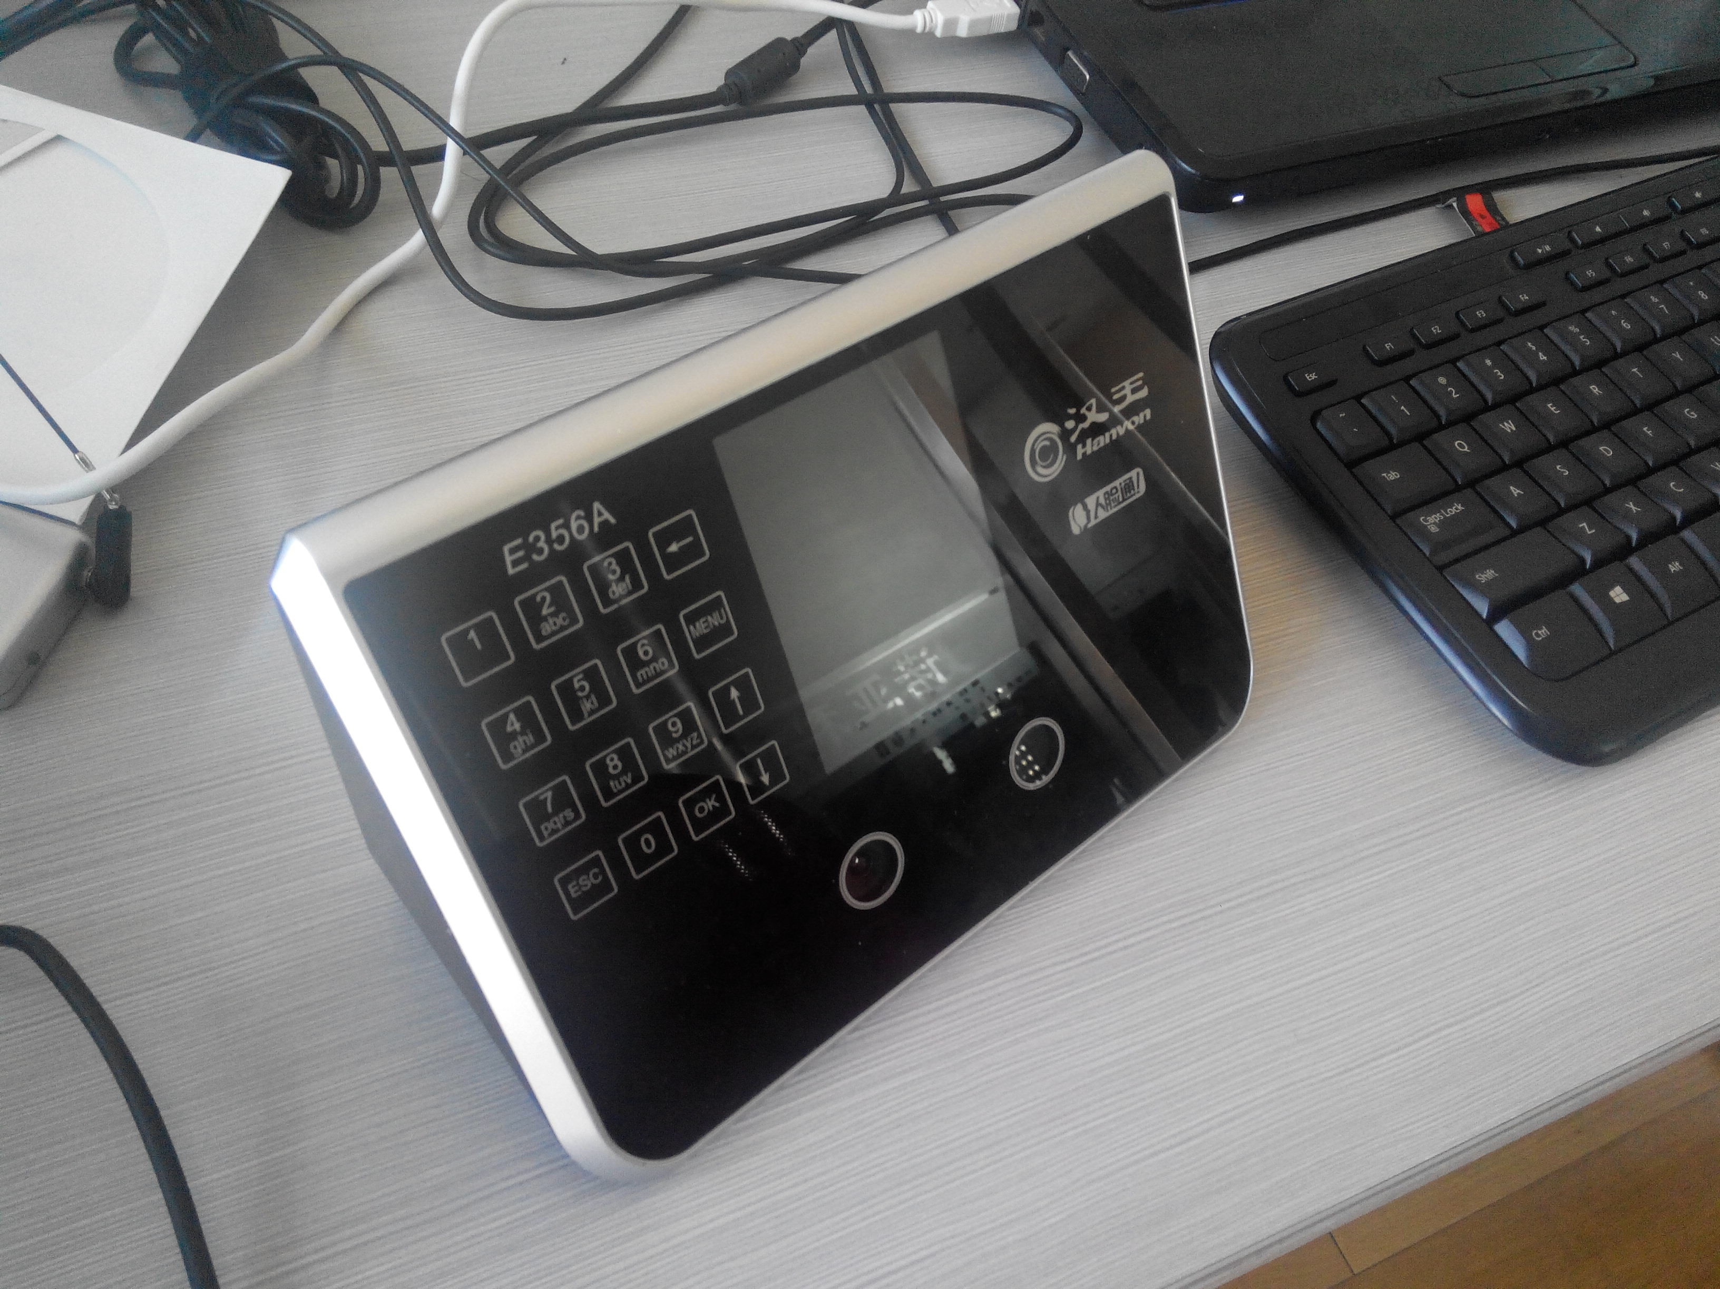
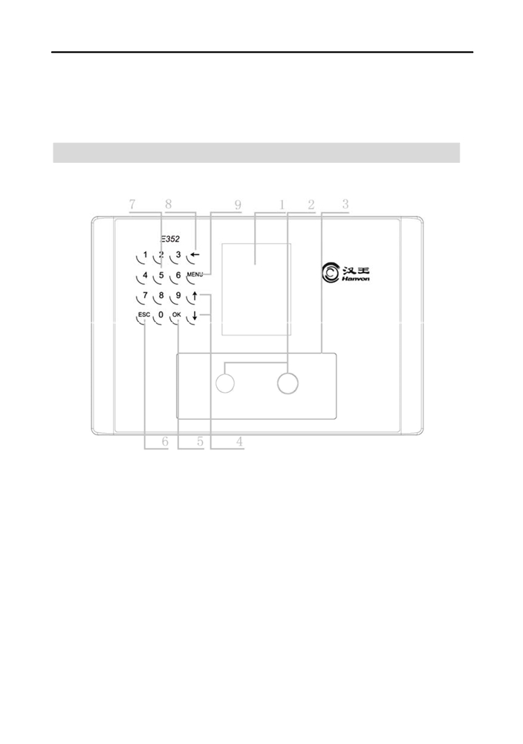

第二章 设备外观介绍与快速安装指南

设备外观介绍

① 显示屏
显示菜单和人机交互界面。
② 摄像头
捕获图像。
③ 补光灯
为摄像头捕获图像补充光源。
④ ↑/↓键
使焦点在候选项或输入框之间移动并获得选中状态。 ⑤ OK键
在提示选择或输入的状态下，按此键确认操作。 ⑥ ESC键
在提示选择或输入的状态下，按此键取消操作。

2
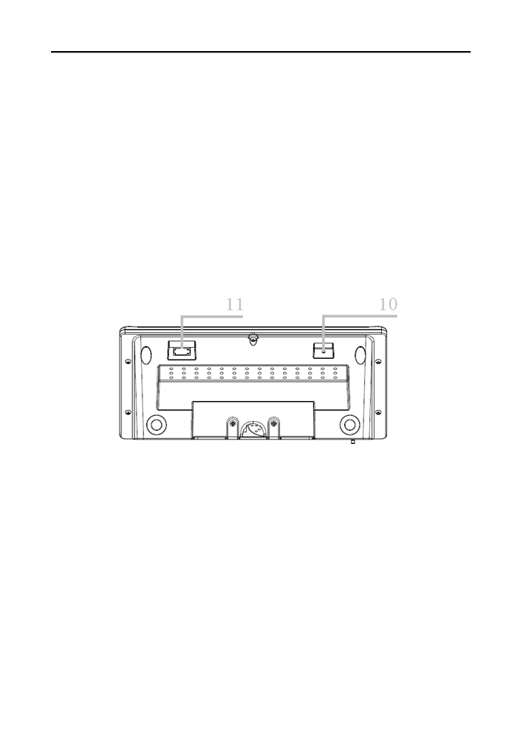

在管理员操作各界面下，按此键退出当前界面。 ⑦ 索引/数字键
索引键：在菜单状态下，各数字分别对应于各菜单项，按下其中的键，直接选 中并激活其所对应的菜单项。
数字键：在输入状态下，用于输入数字。 ⑧ 退格键
在输入状态下，按此键光标回退。
在待机界面或人脸识别界面下，按此键进入工号人脸识别的输入工号界面。 ⑨ MENU键
设备有管理员，按此键进入管理员验证界面。
设备无管理员，按此键进入功能菜单界面。

⑩ RESET复位孔
按压孔内的按键可以使设备重启。
⑪ U盘接口
连接 U 盘。

3
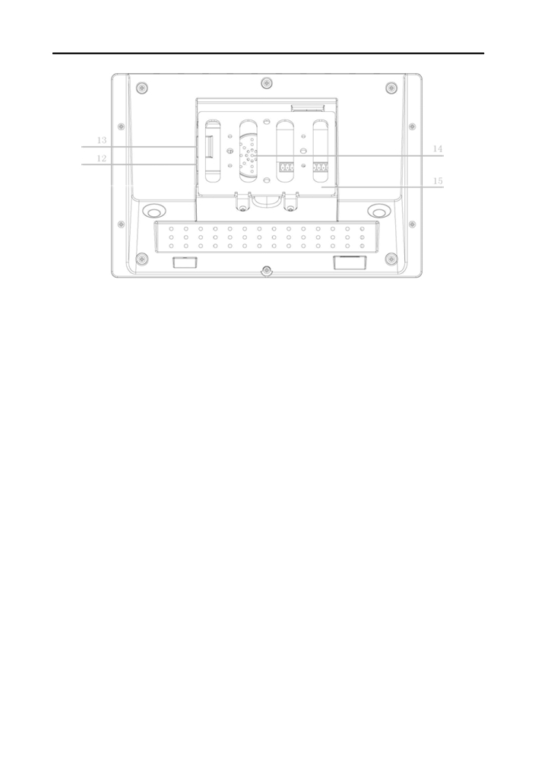

⑫ 电源插孔
标配电源适配器的插孔。
⑬ 网线插孔
网线的插孔。
⑭ 喇叭
播放声音。
⑮ 背板
安装固定设备。

4
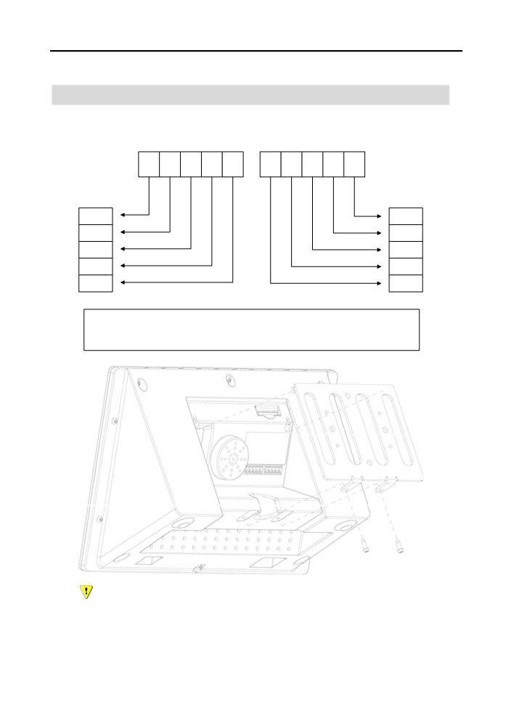

快速安装指南

● 接线端子说明：

1 2 3 4 5 6 7 8 9 10

NULL SPK1
NULL GND
SPK2 GND
NULL +12V
NULL +12V

E352端子图
GND：接地线； +12V：接12V输入电源； 可用来替代标配电源适配器； SPK1、SPK2：外接音频输出设备，不分正负极；

注意：示意图仅供参考，请以实际为准。

短信报警安装指南

● 安装设备，接通电源，设备开机，开机界面如图所示。

5
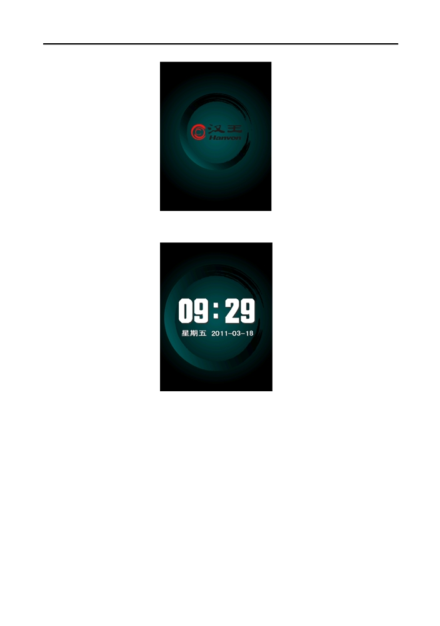

● 开机后显示待机界面。

● 登记管理员（参见第二部分第一章的登记管理员部分）。
● 配置系统设置参数（参见第二部分第二章的系统设置部分）。
● 导入工号姓名列表（参见第二部分第二章的导入工号姓名列表部分）。  登记用户（参见第二部分第二章的登记用户部分）。
● 开始使用。

6
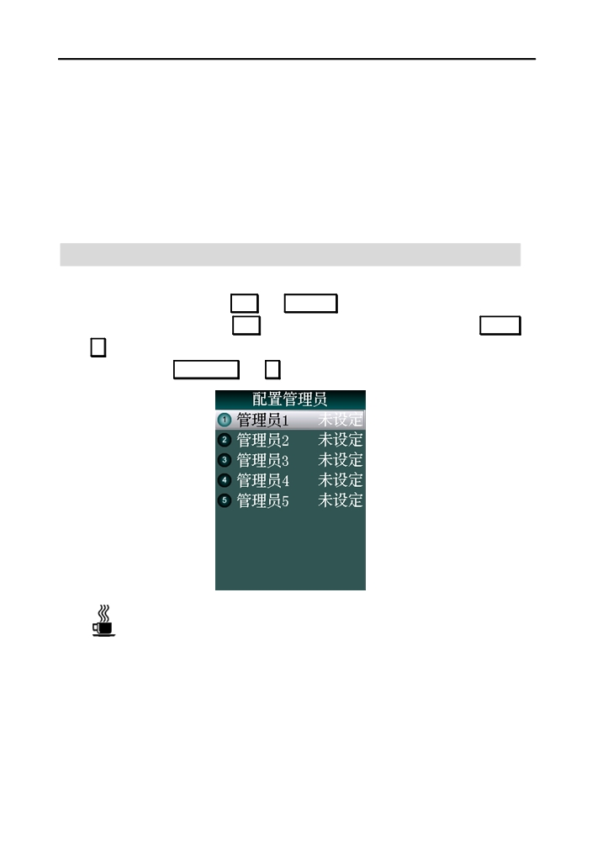

第二部分 管理员配置与操作

第一章 管理员配置

进入管理员模块

● 设备未登记管理员时，按MENU进入功能菜单界面。
● 设备已登记管理员时，按 MENU 启动管理员验证功能，验证通过后进入 功能菜
单界面。
● 按↑/↓键选择配置管理员并按OK进入；或按对应的数字键快捷进入。

提示：建议在使用设备前先登记管理员，以提高系统安全性。

7
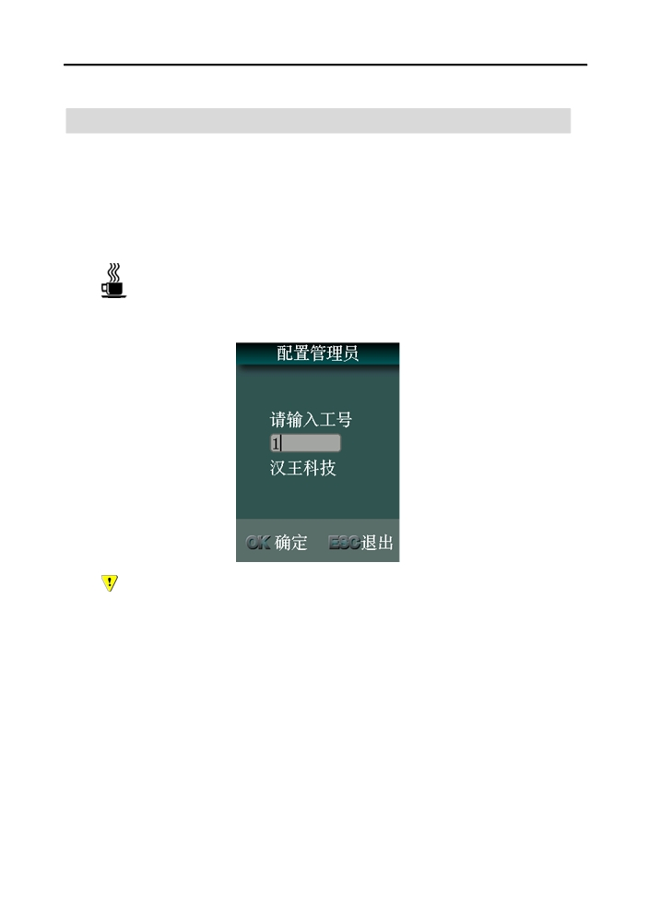

登记管理员

● 系统预留了 5 个管理员身份；管理员未被设定时，其菜单项右侧显示“未设定”。  选择某个未设定的管理员，登记管理员。
● 输入工号：输入要登记管理员的工号，设备自动检查数据库中该工号的信息，
显示出姓名。
提示：设备以工号为索引依据，查找本机存储的工号姓名列表，获取姓名 并显示；若没有对应的信息则不显示姓名。

注意：工号的构成为自然序号，不能有重复工号，不能在前面加 0。姓名的 汉字只支持 GB2312 字符集，不能显示大字符集内的生僻字。
● 输入并确认密码。

8
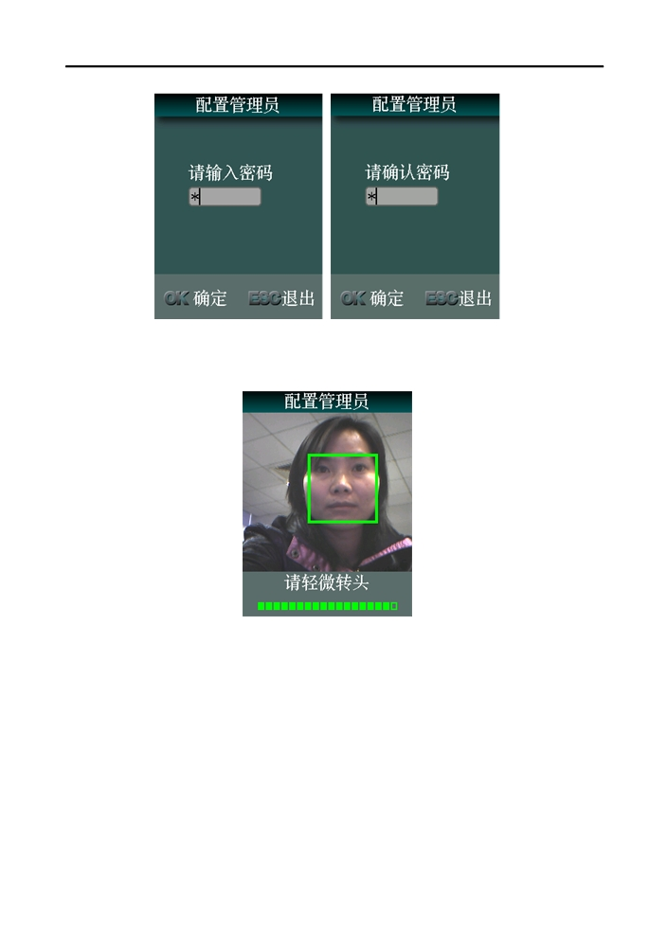

● 采集人脸模板：摄像头检测到人脸后自动采集人脸模板；显示屏下方的进度框
显示进度；文字信息栏显示提示信息。

● 登记完成，显示登记成功的信息。

9
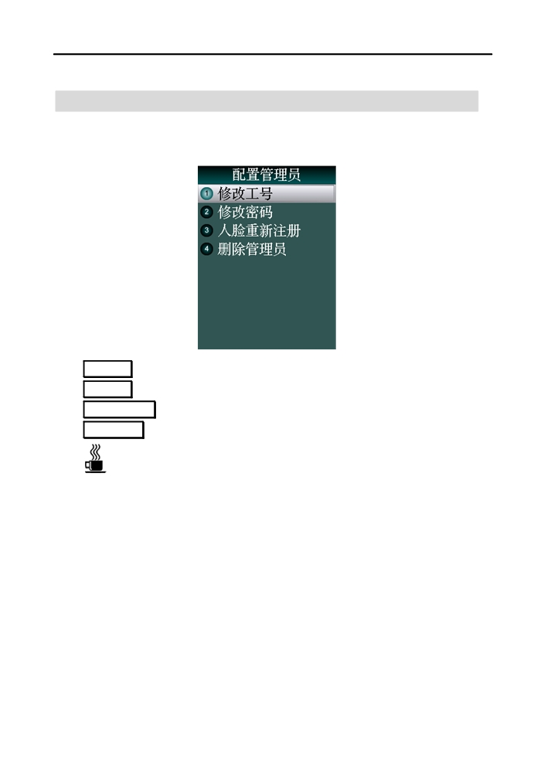

配置管理员

● 选择某个已设定的管理员，可以对该管理员进行修改或删除。

● 修改工号：重新输入工号。
● 修改密码：重新输入并确认密码。
● 人脸重新注册：重新采集人脸模板。
● 删除管理员：删除该管理员。

提示：禁止删除最后一名管理员。

10
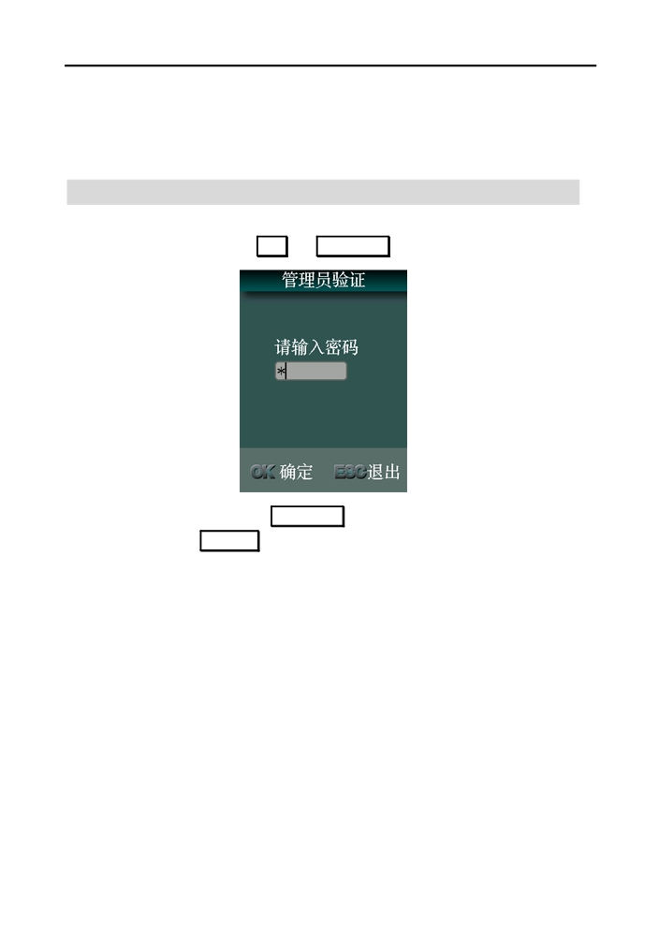

第二章 管理员操作

管理员验证

● 设备已登记管理员时，按 MENU 进入 管理员验证 的输入密码界面。

● 输入密码并验证通过后进入管理员验证的识别界面。
● 验证通过后进入功能菜单界面。

11
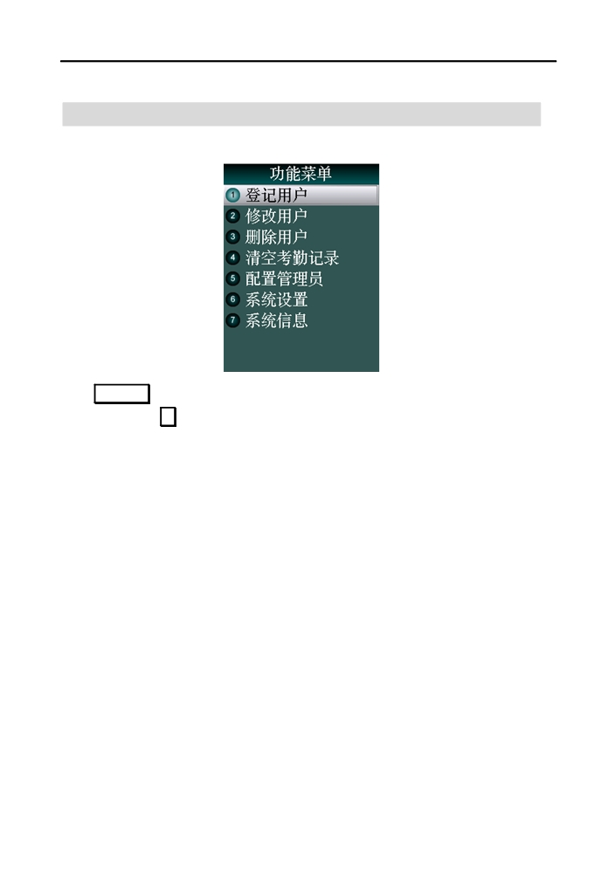

功能菜单

● 功能菜单 界面显示菜单项，按↑/↓键移动焦点位置，使对应的菜单项成为选
中状态，按OK进入；或按对应的数字键快捷进入。

12
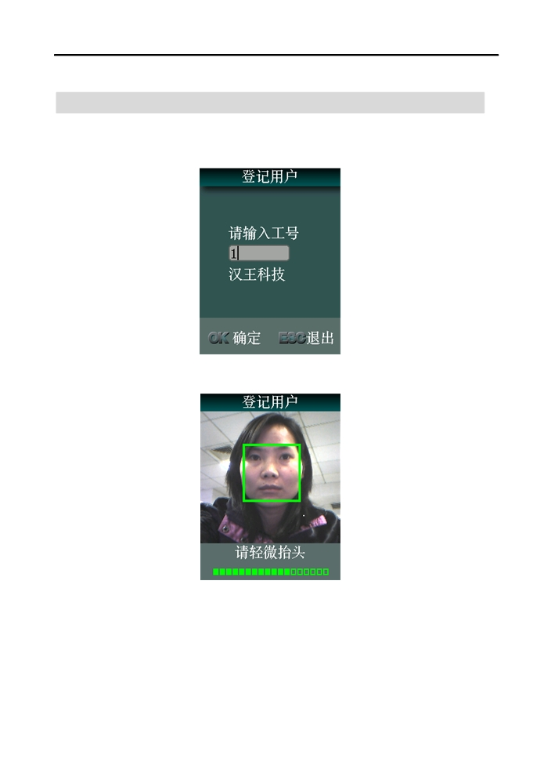

登记用户

● 输入工号。

● 采集人脸模板。

● 登记完成，显示登记成功的信息。

13
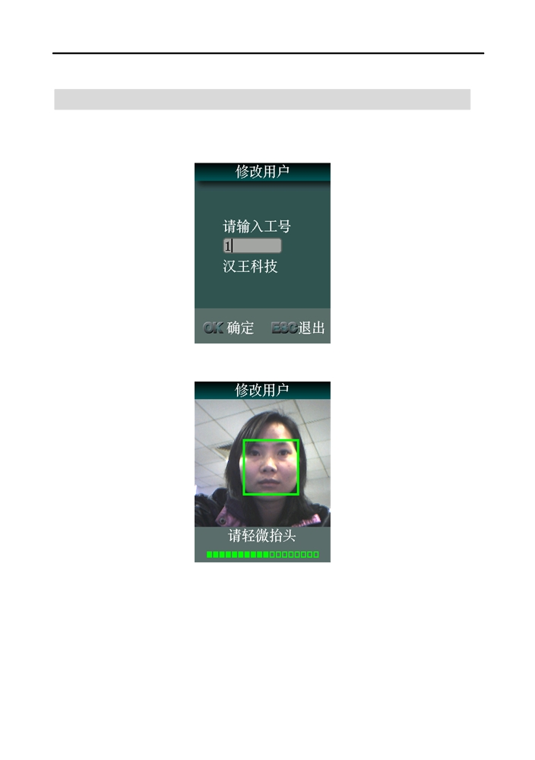

修改用户

● 输入工号。

● 采集人脸模板。

● 修改完成，显示修改成功的信息。

14
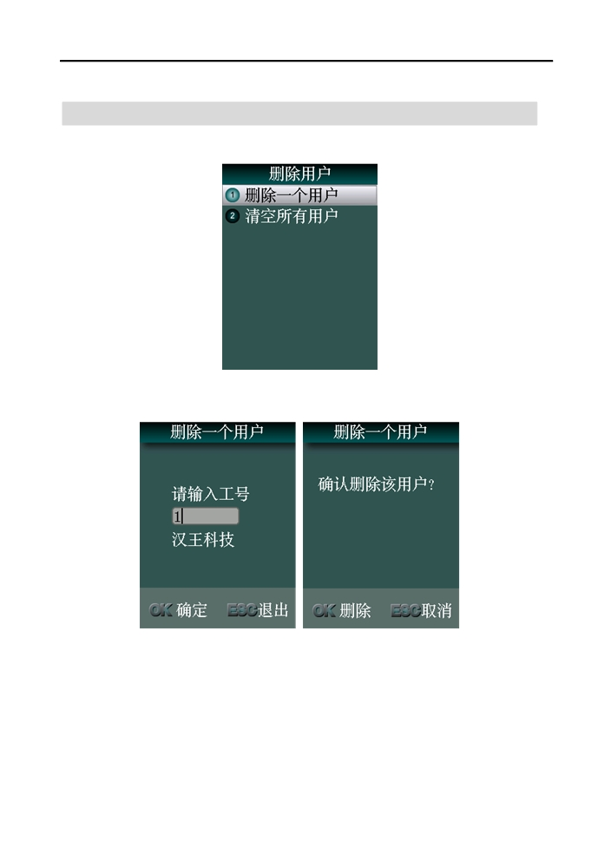

删除用户

删除一个用户

● 完成后显示删除成功的信息。

15
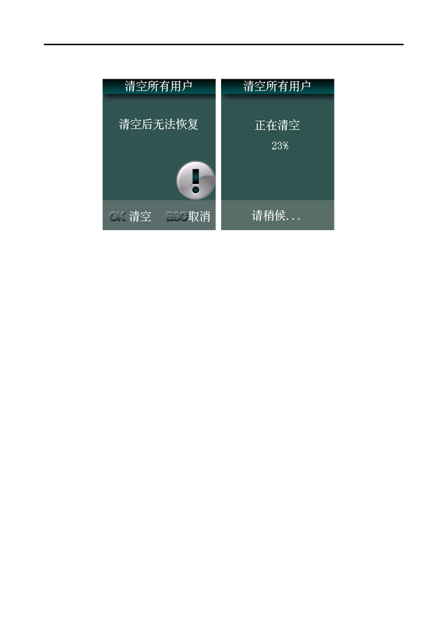

清空所有用户

● 完成后显示清空成功的信息。

16
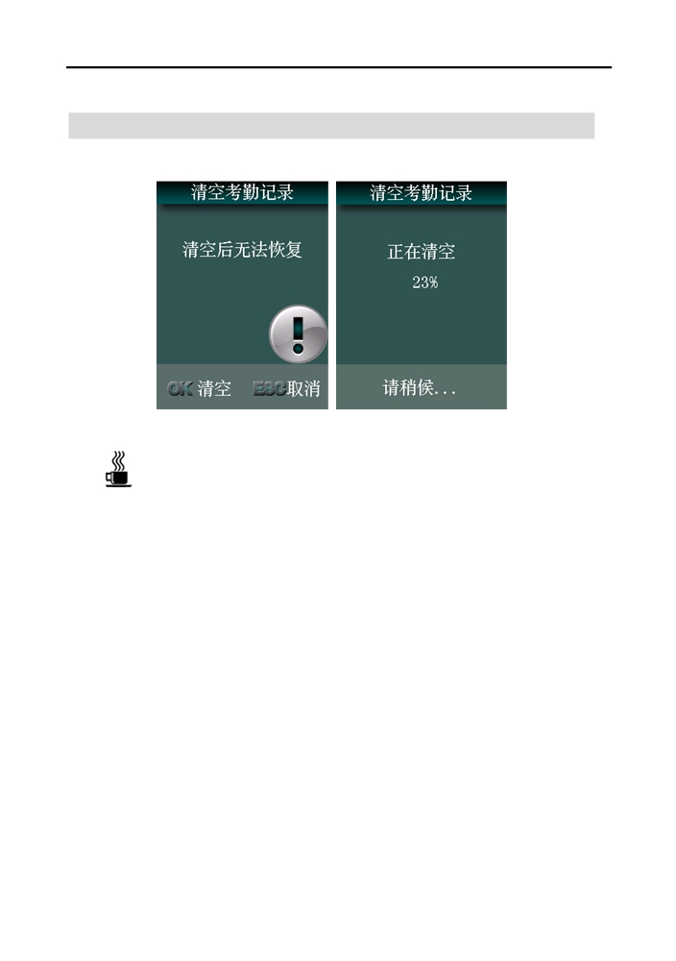

清空考勤记录

● 完成后显示清空成功的信息。
提示：记录存储快满时，待机界面显示容量百分比，此时应该导出并清空 设备上的记录。

17
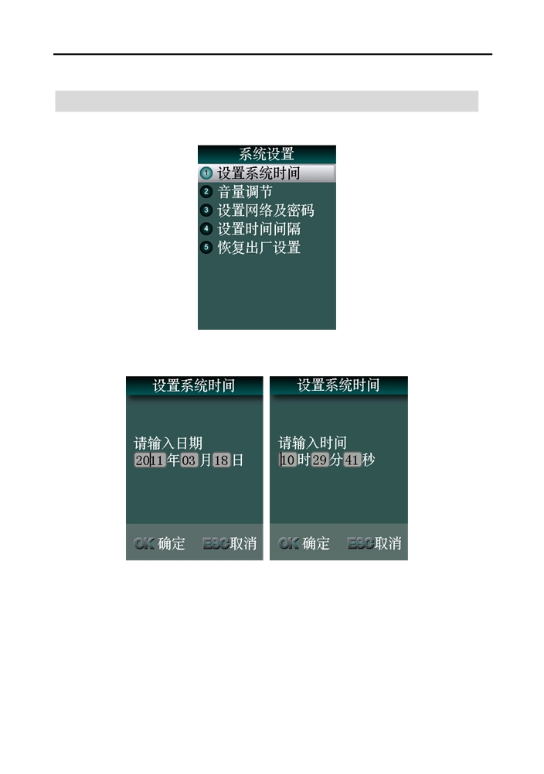

系统设置

设置系统时间

18
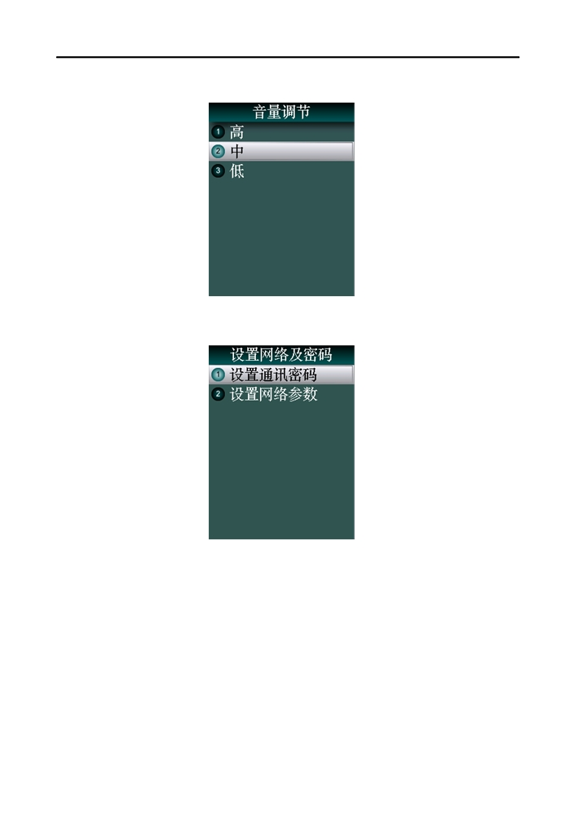

音量调节

设置网络及密码

● 设置通讯密码：

19
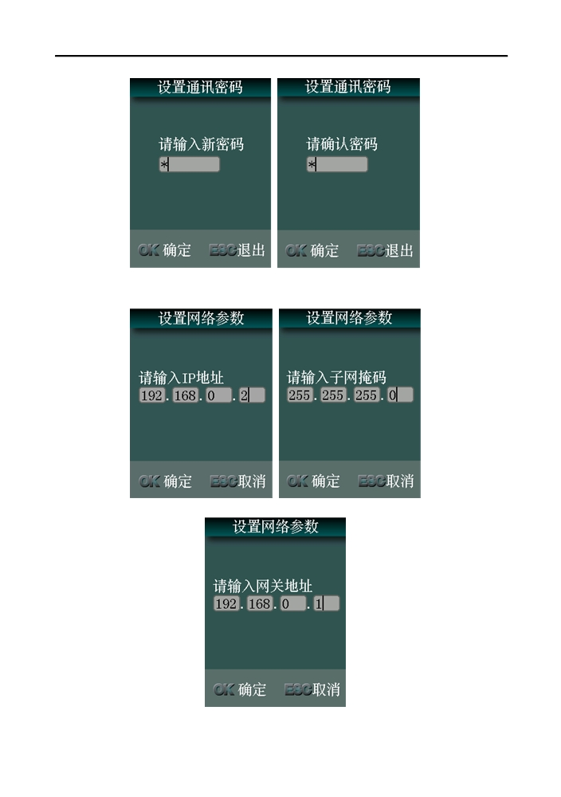

● 设置网络参数：完成后设备重新启动。

20
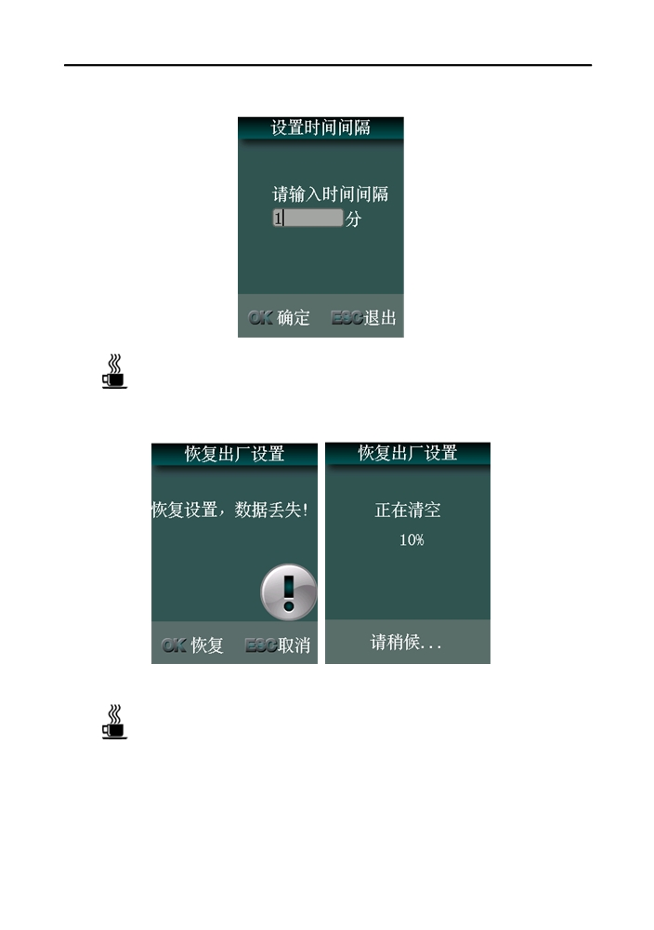

设置时间间隔

提示：考勤时间间隔的范围为：0～255，单位为分钟，0 代表关闭此选项。
恢复出厂设置

● 完成后设备重新启动。
提示：恢复出厂设置的具体内容包括：删除工号姓名列表、删除所有登记
的用户信息、删除所有记录、删除所有管理员、系统设置参数恢复成出厂默认设置
等。

21


系统信息

容量信息
● 显示用户和记录的当前数和总容量。
产品信息
● 显示设备的IP、掩码、网关、MAC、SN和版本的信息。

22
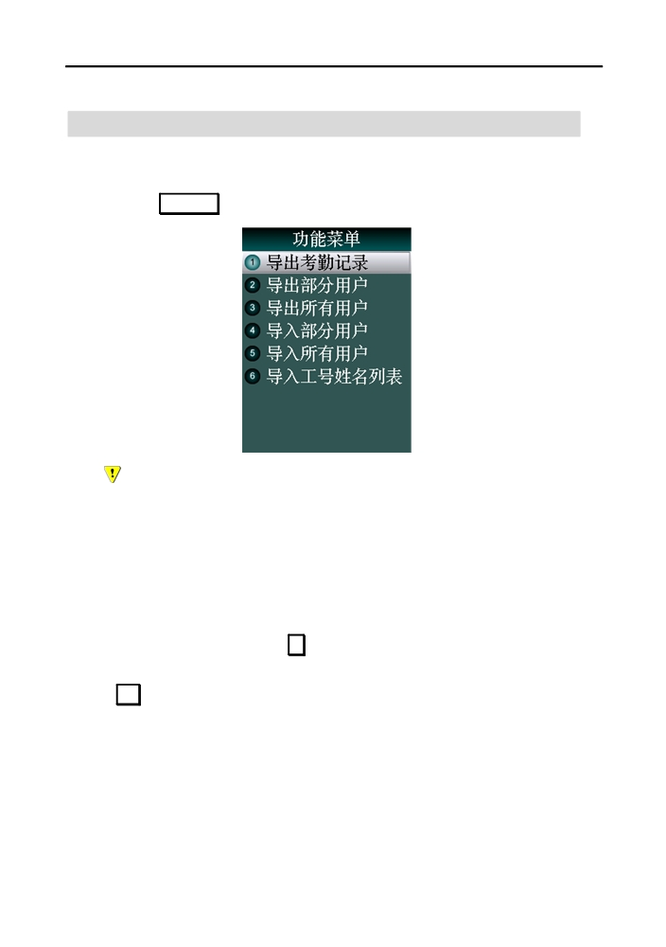

U盘功能

● 设备已登记管理员时，插入U盘，自动启动管理员验证功能，验证通过后进入U
盘功能的功能菜单界面。

注意：操作过程中应尽量避免拔除 U 盘。此外，由于芯片性能所限，无法 兼容极个别型号的 U 盘；由于不同型号的 U 盘存在差异性，导入或导出数据的等待 时间会有不同。
导出考勤记录
● 导出到U盘上，形成名为“TIME+<设备序列号后 3 位>+.TXT”的文件。
导出部分用户
● 输入要导出的用户的工号，按OK确认。
● 继续输入其它用户的工号。
● 按ESC开始导出。
● 导出到U盘上形成USER.TXT文件。
导出所有用户
● 导出到U盘上形成USERALL.TXT文件。
导入部分用户
● 将U盘内存在的USER.TXT文件内的信息导入到设备的数据库内。

23


导入所有用户
● 将U盘内存在的USERALL.TXT文件内的信息导入到设备的数据库内。
注意：导入文件必须为设备导出的 USER.TXT 或 USERALL.TXT,并且不能修改 其内容，否则导入后会引起设备出错。
导入工号姓名列表
● 将U盘内存在的USERLIST.TXT文件内的信息导入到设备的数据库内。
注意：导入文件的文件名必须为 USERLIST.TXT，文件中每行的格式为：“工
号 姓名”。“工号”和“姓名”之间的间隔是“Tab”；工号范围为：1～99999999；
姓名的汉字只支持 GB2312 字符集，并且姓名中不应含有英文、数字、空格或符号等。

24
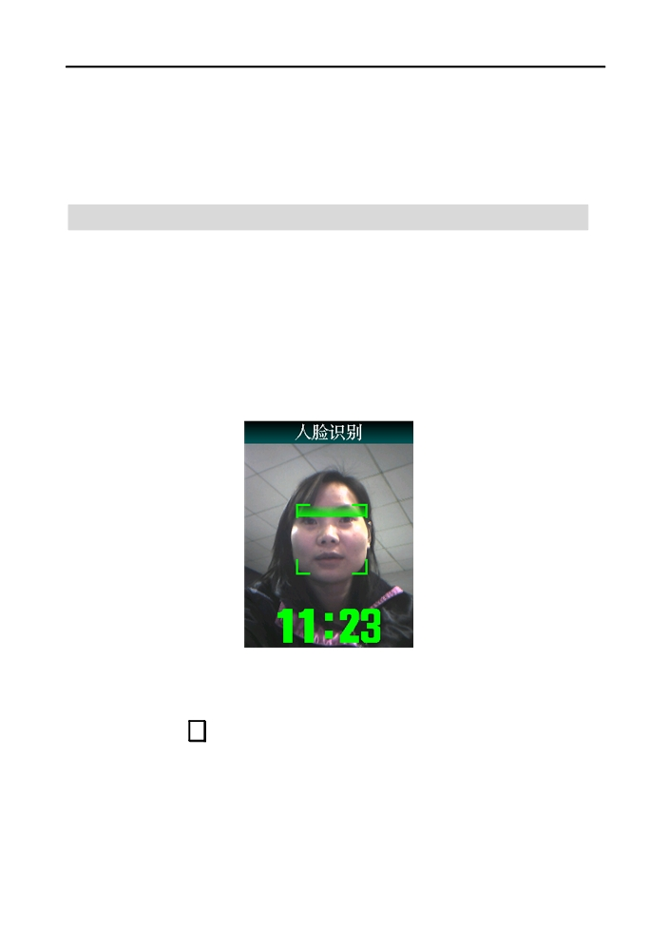

第三部分 普通用户使用

用户识别

人脸识别
● 当用户走到设备正前方时，设备将自动感知并启动人脸识别功能。  显示屏显示识别界面，显示为彩色图像。
● 动态扫描的绿框引导用户调整位置对准摄像头。
● 人脸检测成功，动态扫描绿色方框，标识出人脸轮廓，同时完成人脸识别和用
户检索。

工号人脸识别
● 按退格键可以启动工号人脸识别功能。
● 输入工号并按OK确认。

25
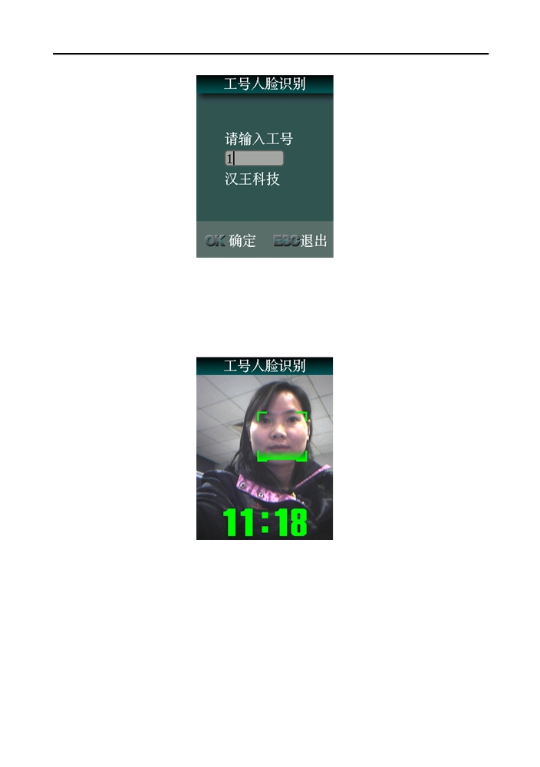

● 显示屏显示识别界面，显示为彩色图像。
● 动态扫描的绿框引导用户调整位置对准摄像头。
● 人脸检测成功，动态扫描绿色方框，标识出人脸轮廓，同时完成人脸识别和用
户检索。

26
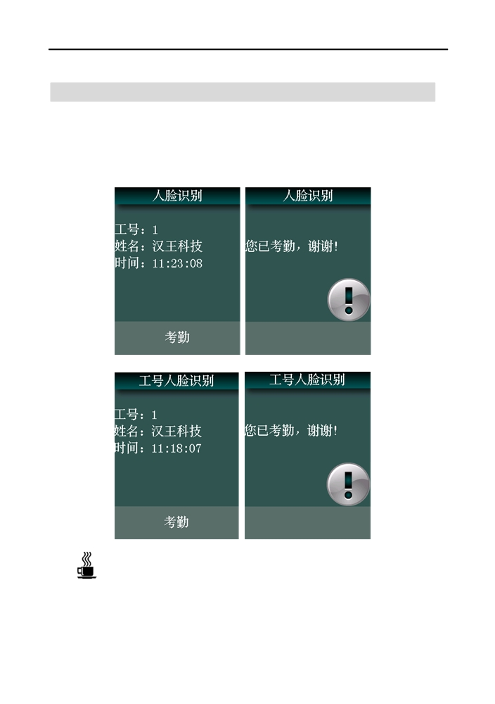

识别成功

● 播报姓名或问候语。
● 自动存储识别记录。
● 显示用户的工号、姓名和当前时间等信息。

提示：同一天中，同一用户在考勤时间间隔内再识别，会提示“您已考勤， 谢谢！”。考勤时间间隔为 0 时，同一用户在约 3 秒的时间内连续识别成功，仅保存
一条记录。

27

附 录

技术规格

● 用户容量：500 人
● 记录容量：15 万
● 验证方式：人脸识别、工号人脸识别
● 摄像头：专用双摄像头
● 按键：触摸按键
● 显示屏：3.5 英寸
● 语音：语音提示、语音报姓名
● 通信方式：TCP/IP、U盘

28
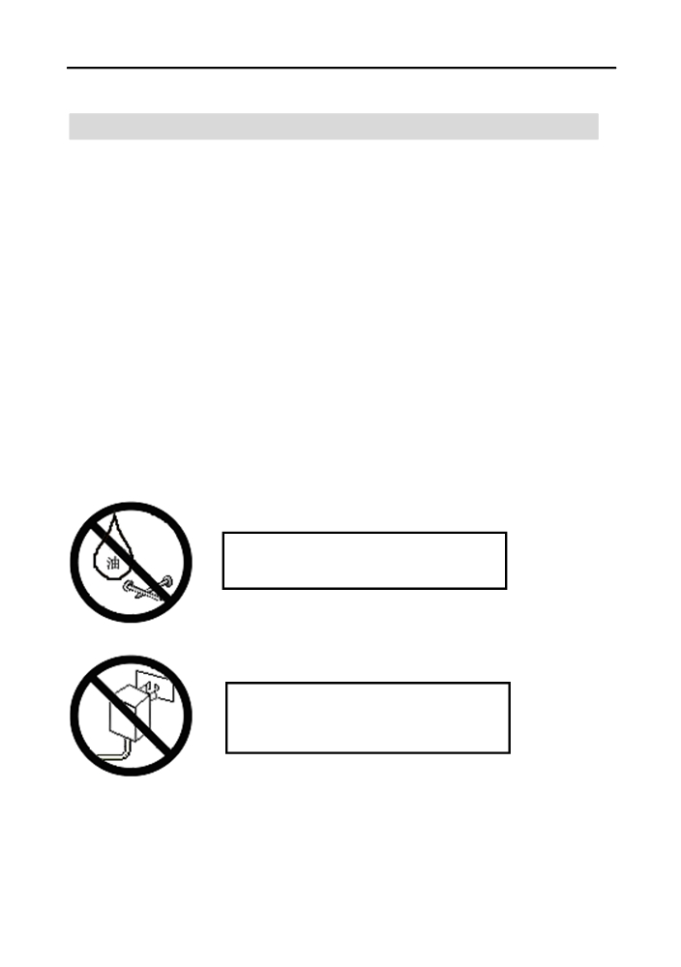

注意事项

● 上电复位与重启动
设备发生无法退出或终止的操作时，可以通过切断并再次接通电源，将其上电 复位并重启动，也可以按 RESET 复位键对设备进行重启。
● 防水
本设备未做防水设计，请注意在使用中防水防雨。  防摔
本设备内部使用了易碎性器件，请避免跌落、砸摔、弯曲、重压等操作。  清洁
请以软布等材料轻轻擦拭显示屏及面板，避免使用水洗和清洁剂擦洗。  工作环境
设备的显示屏和关键器件的正常工作环境是室内环境。温度、湿度或光线强度 超过一定范围，设备的使用效果会变差，功能和性能会降低。

切勿用油水或尖锐的物品污损显示屏。

务必使用设备自带电源适配器，请勿使用
其它不明电源适配器，以免烧坏设备。

29

附录：
- 短信报警软件与汉王人脸识别机接线使用说明：

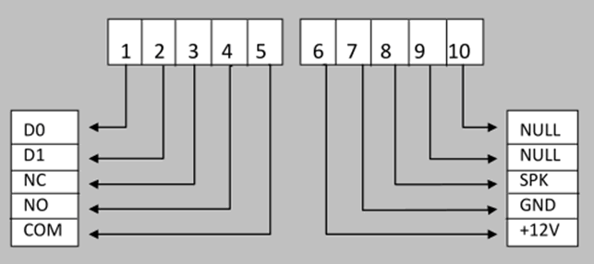

E356A 接线方法：
短信报警器红线(VCC)接6脚
短信报警器黄线 (GND)接7脚
短信报警器绿线D0接1脚
短信报警器蓝线D1接2脚
E392A 接线方法：
短信报警器红线(VCC)接9脚
短信报警器黄线 (GND)接8脚
短信报警器绿线D0接1脚
短信报警器蓝线D1接2脚

- 考勤机软件使用说明：
第一步：打开光盘，双击setup.exe的文件，按提示一步一步安装（注意：为顺利安装最好暂时关闭杀毒软件）；
第二步：双击桌面快捷方式，软件界面如下：
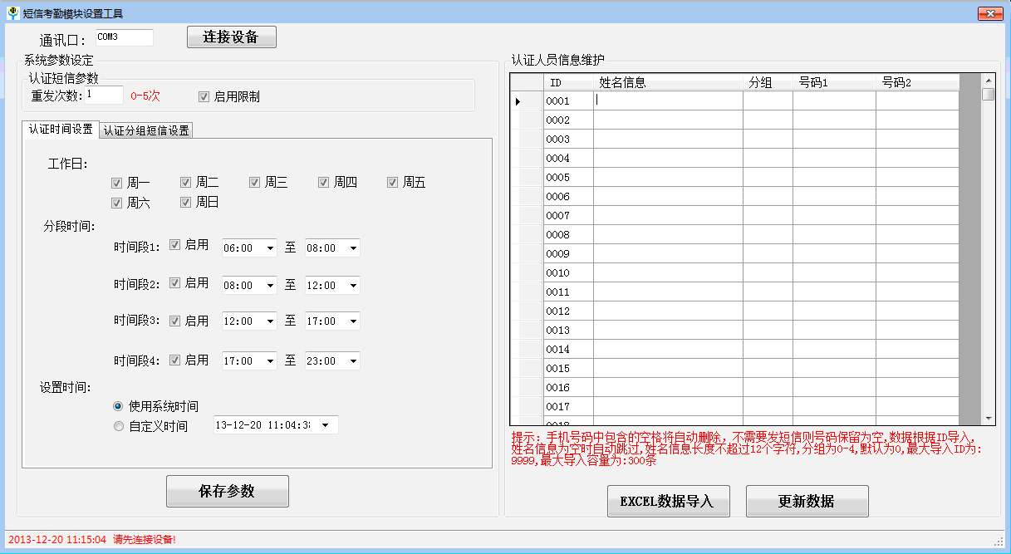

第三步：设置参数，设置认证分组的内容在下一张图片

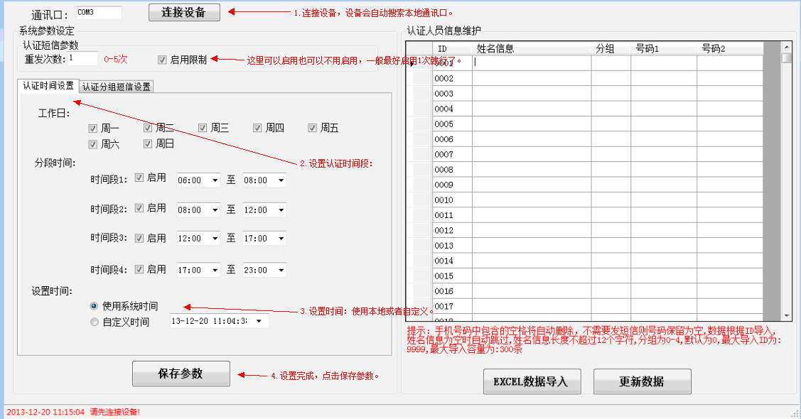

30
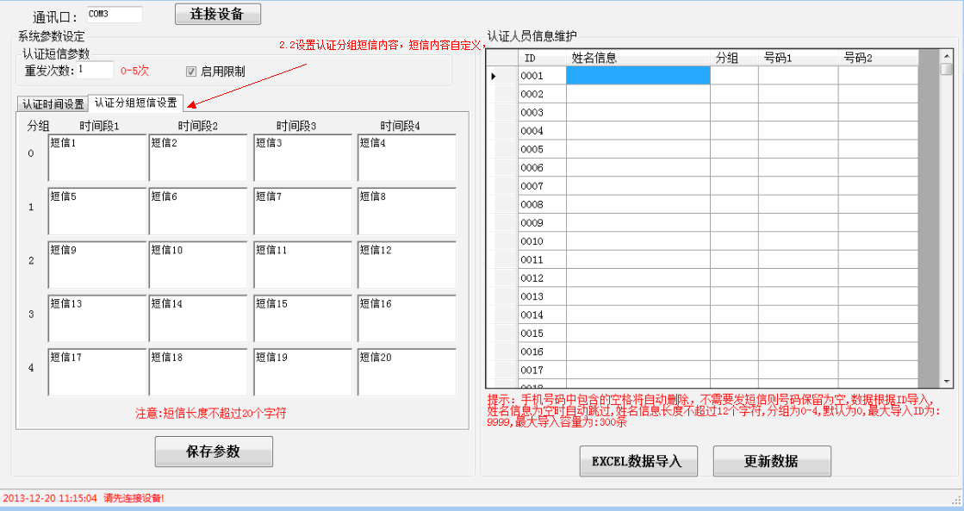

第四步：输入导入。
  - 单个用户手动录入；
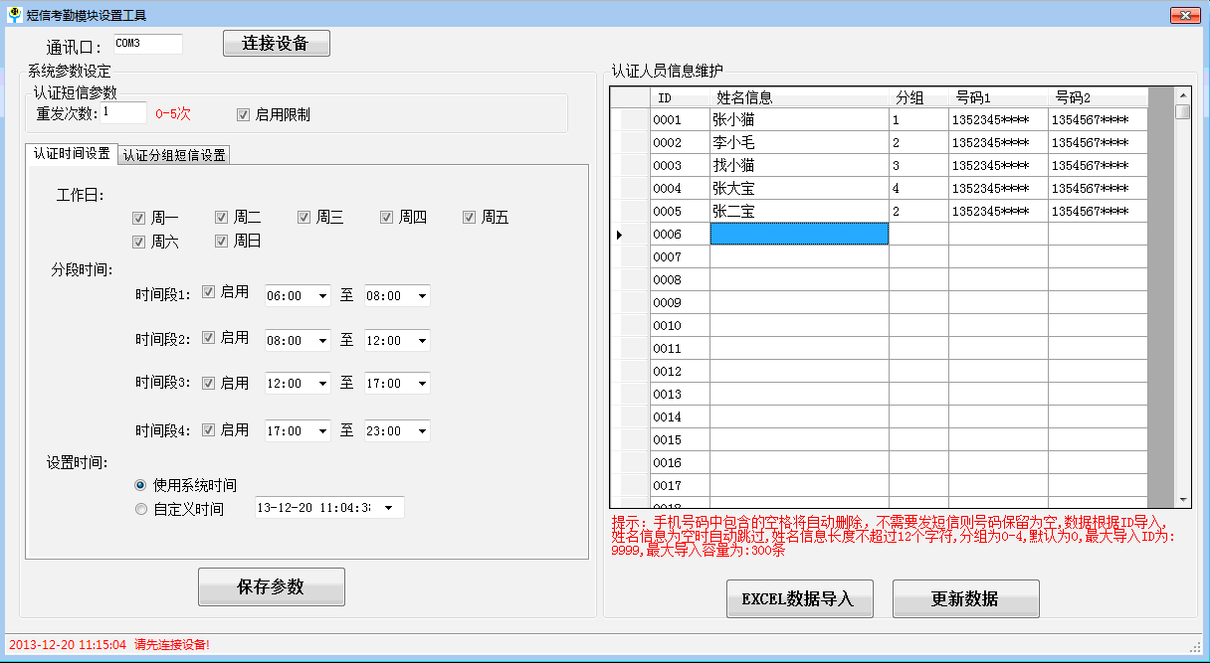

  - 多用户批量录入
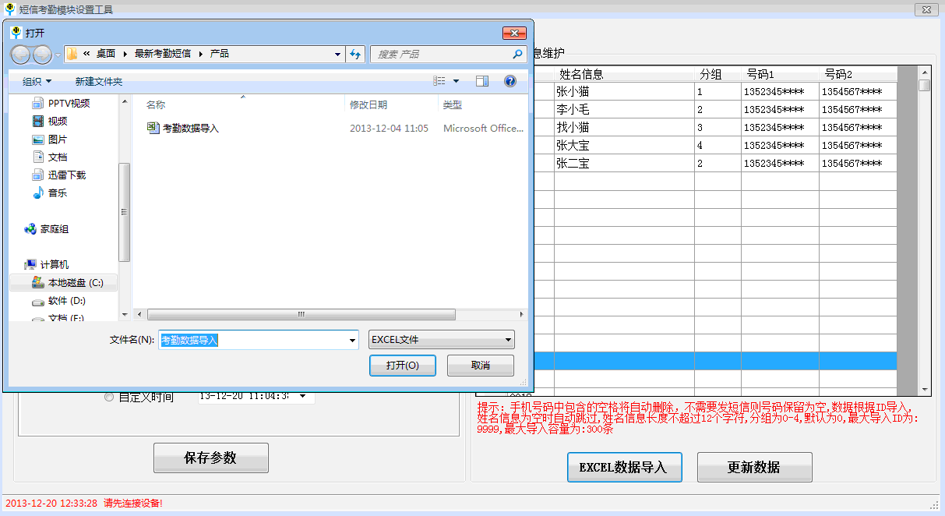

Excel电子表格内容格式如下：
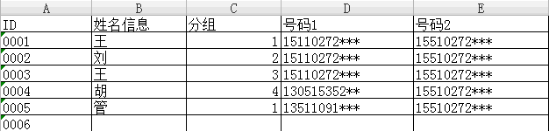

第五步：界面左下角进度条提示数据处理完成，再点更新数据；

31
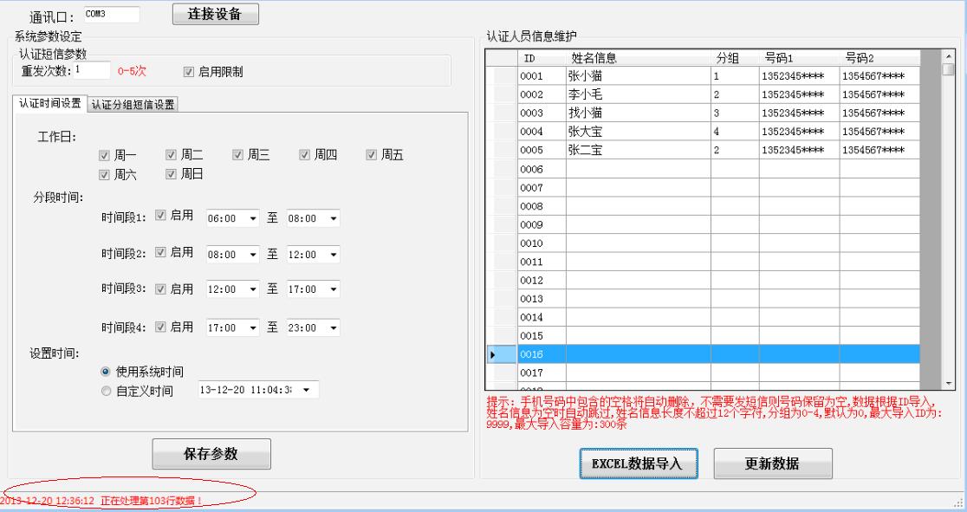

直到左下角提示更新完成。至此软件部分设置完成。

